带观测器的状态反馈系统
例：系统结构图如下图所示
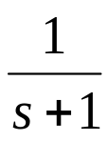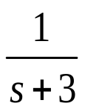
u
y
x1
x2

- 设计状态反馈，使系统闭环极点配置在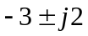上；
- 假设系统状态不便于直接测量，设计全维状态观测器以实现状态反馈。
- 画出带观测器的闭环系统状态变量结构图。
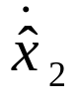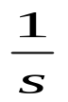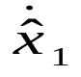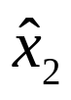
x₁
u
x₂

y
3
r
y
3
163
81
1
4

